DOCUMENTO DICCIONARIO DE DATOS

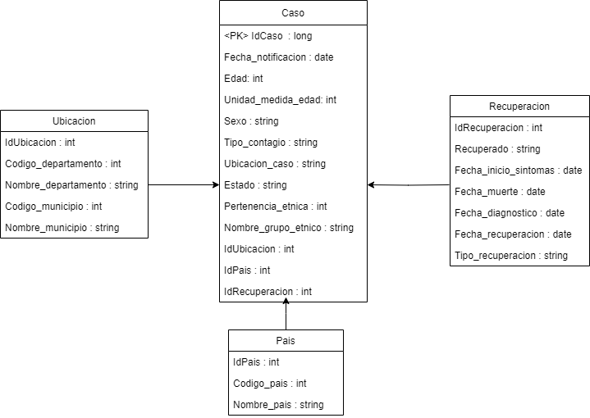

|  |  |  |  |  |  |
| --- | --- | --- | --- | --- | --- |
| Nombre de la tabla: | | Caso | | | |
| Descripción de la tabla: | | Tabla que contiene la información principal de cada unos de los casos de contagio | | | |
| Columnas de la tabla | | | | | |
| No. | Nombre | Tipo de dato | Nulo | Descripción | Valor |
| 1 | IdCaso | Long | No | Identificador del registro del caso |  |
| 2 | Fehca_notificacion | Date | No | Fecha en la que se notifica el caso |  |
| 3 | Edad | Int | No | Edad de la persona |  |
| 4 | Unidad_medida_edad | Int | No | paramétrica con la que se representa la edad | 1. Años 2. Meses 3. Días |
| 5 | Sexo | String | No | Tipo de sexo de la persona | F – Femenino  M - Masculino |
| 6 | Tipo_contagio | String | No | Tipo por el cual la persona fue contagiada | Relacionado  Importado  En estudio  Comunitario |
| 7 | Ubicacion_caso | String | No | ubicación en la que se realiza la recuperación, N/A se refiere a los fallecidos no COVID | Casa  Hospital  Hospital UCI  Fallecido  N/A |
| 8 | Estado | String | No | Estado de salud de la persona | Leve  Moderado  Grave  Fallecido  N/A |
| 9 | Pertenencia_etnica | Int | No | A que grupo étnico pertenece | 1-Indígena  2-ROM  3-Raizal  4-Palenquero 5-Negro  6-Otro |
| 10 | Nombre_grupo_etnico | String | No | Nombre del grupo étnico al que pertenece |  |
| 11 | IdUbicacion | Int | No | Identificador de la ubicación del caso |  |
| 12 | IdPais | Int | No | Identificador del país del caso |  |
| 13 | IdRecuperacion | Int | No | Identificador de la recuperación |  |

|  |  |  |  |
| --- | --- | --- | --- |
| Llaves de referencia | | | |
| No. | Nombre | Columna | Referenciado con |
| 1 | Fk_caso_ubicacion | IdUbicacion | [Ubicacion].[IdUbicacion] |
| 2 | Fk_caso_pais | IdPais | [Pais].[IdPais] |
| 3 | Fk_caso_recuperacion | IdRecuperacion | [Recuperacion].[IdRecuperacion] |

|  |  |  |  |
| --- | --- | --- | --- |
| Indices | | | |
| No. | Nombre | Tipo | Columnas |
| 1 | Pk_IdCaso | Long | IdCaso |

|  |  |  |  |  |  |
| --- | --- | --- | --- | --- | --- |
| Nombre de la tabla: | | Ubicacion | | | |
| Descripción de la tabla: | | Tabla que contiene los datos del departamento y municipio donde se registró el contagio | | | |
| Columnas de la tabla | | | | | |
| No. | Nombre | Tipo de dato | Nulo | Descripción | Valor |
| 1 | IdUbicacion | Int | No | Identificador del registro de ubicación |  |
| 2 | Codigo_departamento | Int | No | Código DIVIPOLA que identifica el departamento |  |
| 3 | Nombre_departamento | String | No | Nombre del departamento |  |
| 4 | Codigo_municipio | Int | No | Código DIVIPOLA que identifica el municipio |  |
| 5 | Nombre_municipio | String | No | Nombre del municipio |  |

|  |  |  |  |
| --- | --- | --- | --- |
| Indices | | | |
| No. | Nombre | Tipo | Columnas |
| 1 | Pk_IdUbicacion | Itn | IdUbicacion |

|  |  |  |  |  |  |
| --- | --- | --- | --- | --- | --- |
| Nombre de la tabla: | | Pais | | | |
| Descripción de la tabla: | | Tabla que contiene los países en donde están registrados los casos | | | |
| Columnas de la tabla | | | | | |
| No. | Nombre | Tipo de dato | Nulo | Descripción | Valor |
| 1 | IdPais | Int | No | Identificador del registro del país |  |
| 2 | Codigo_pais | Int | No | Código ISO que identifica el país |  |
| 3 | Nombre_pais | String | No | Nombre del Pais |  |

|  |  |  |  |
| --- | --- | --- | --- |
| Indices | | | |
| No. | Nombre | Tipo | Columnas |
| 1 | Pk_IdPais | Int | IdPais |

|  |  |  |  |  |  |
| --- | --- | --- | --- | --- | --- |
| Nombre de la tabla: | | Recuperacion | | | |
| Descripción de la tabla: | | Tabla que contiene toda la información sobre la recuperación del caso | | | |
| Columnas de la tabla | | | | | |
| No. | Nombre | Tipo de dato | Nulo | Descripción | Valor |
| 1 | IdRecuperacion | Int | No | Identificador del registro de recuperación |  |
| 2 | Recuperado | String | No | Estado de recuperación del caso, N/A se refiere a los fallecidos no COVID | Activo  Recuperado  Fallecido  N/A |
| 3 | Fecha_inicio_sintomas | Date | No | Fecha en la que inician los síntomas |  |
| 4 | Fecha_muerte | Date | Si | Fecha declarada de fallecimiento |  |
| 5 | Fecha_diagnostico | Date | No | Fecha en la que se realiza el diagnostico |  |
| 6 | Fecha_recuperacion | Date | Si | Fecha de recuperación del paciente |  |
| 7 | Tipo_recuperacion | String | Si | Tipo de recuperación. Los casos recuperados tienen dos posibles variables: PCR y tiempo clínico. La variable de PCR corresponde a las personas que con segunda prueba dieron negativo para el virus; mientras que la de tiempo se refiere a las personas que cumplieron *21* días posteriores al inicio de síntomas o toma de muestras que no tienen síntomas, que no tengan más de 70 años ni que estén hospitalizados. | PCR  Tiempo clínico |

|  |  |  |  |
| --- | --- | --- | --- |
| Indices | | | |
| No. | Nombre | Tipo | Columnas |
| 1 | Pk_IdRecuperacion | Int | IdRecuperacion |